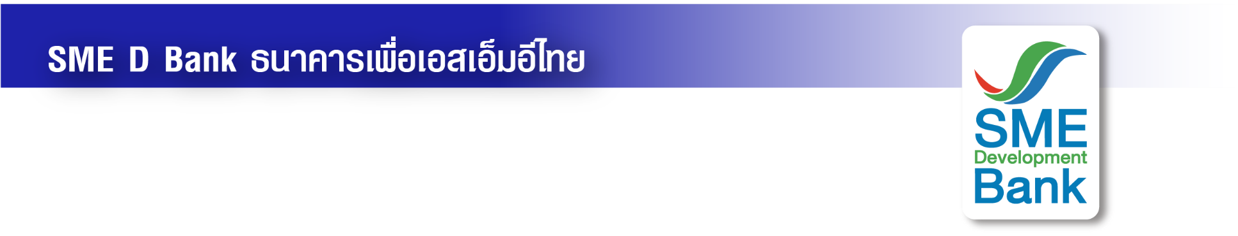

ข่าวประชาสัมพันธ์

16 พฤศจิกายน 2566

**SME D Bank จัดแคมเปญส่งท้ายปี ดันเอสเอ็มอีถึงสินเชื่อดอกเบี้ยต่ำพิเศษ**

**ช่วยลดภาระ วางแผนธุรกิจได้ล่วงหน้า แถมฟรีบัตรกำนัล ด่วนภายใน 28 ธ.ค.นี้**

**SME D Bank จัดแคมเปญส่งท้ายปี หนุนเอสเอ็มอีเข้าถึงสินเชื่ออัตราดอกเบี้ยต่ำพิเศษ ก่อนครบระยะเวลาตรึงอัตราดอกเบี้ย ช่วยลดภาระ วางแผนการเงินได้ล่วงหน้า แจงเริ่มต้นเพียง 2.99%ต่อปี วงเงินกู้สูงสุด 50 ลบ. แถมโปรโมชั่น เมื่อยื่นกู้และเอกสารครบ รับฟรี บัตรกำนัลมูลค่า 500 บาท ด่วน ตั้งแต่ 16 พ.ย. ถึง 28 ธ.ค. 66 เท่านั้น**

**นางสาวนารถนารี รัฐปัตย์** กรรมการผู้จัดการ ธนาคารพัฒนาวิสาหกิจขนาดกลางและขนาดย่อมแห่งประเทศไทย (ธพว.) หรือ SME D Bank เปิดเผยว่า SME D Bank ธนาคารเพื่อเอสเอ็มอีไทย เดินหน้าสนับสนุนผู้ประกอบการเอสเอ็มอีก้าวสู่ความสำเร็จ จัดแคมเปญสุดพิเศษส่งท้ายปี มอบบริการสินเชื่ออัตราดอกเบี้ยต่ำพิเศษ ก่อนจะครบกำหนดตรึงอัตราดอกเบี้ย ช่วยให้ผู้ประกอบการเอสเอ็มอีเข้าถึงแหล่งทุน นำไปเสริมสภาพคล่อง คว้าโอกาสธุรกิจเติบโตในช่วงส่งท้ายปี และสามารถวางแผนการเงินรับมือแนวโน้มอัตราดอกเบี้ยที่จะปรับขึ้นในอนาคต พร้อมรับโปรโมชั่น เมื่อยื่นกู้สินเชื่อของ SME D Bank พร้อมเอกสารครบ วงเงินตั้งแต่ 1 ล้านบาทขึ้นไป ตั้งแต่วันนี้ (16 พ.ย. 66) ถึงวันที่ 28 ธ.ค.66 รับฟรี! บัตรกำนัล มูลค่า 500 บาท นำไปจับจ่ายใช้สอยซื้อสินค้าอุปโภคบริโภคในห้าง Lotus’s ได้ทั่วประเทศ

สำหรับแคมเปญดังกล่าว SME D Bank จัดเตรียมสินเชื่อต่าง ๆ ไว้บริการผู้ประกอบการเอสเอ็มอีครอบคลุมทุกกลุ่มธุรกิจ และทุกความต้องการ เปิดกว้างกู้ได้ทั้งบุคคลธรรมดาและนิติบุคคล วงเงินกู้สูงสุด 50 ล้านบาท อัตราดอกเบี้ยเริ่มต้น 2.99% ต่อปี ผ่อนชำระนานสูงสุด 15 ปี และปลอดชำระเงินต้นสูงสุด 24 เดือน นำไปใช้ได้ทั้งลงทุน ขยาย ปรับปรุง หมุนเวียน เสริมสภาพคล่อง หรือรีไฟแนนซ์ ได้แก่ **สินเชื่อ SME Refinance** ช่วยลดต้นทุนธุรกิจ ผ่อนหนักเป็นเบา เมื่อรีไฟแนนซ์มาแล้ว สามารถขอกู้เพิ่มเติมได้, **สินเชื่อ BCG Loan**  ติดปีกธุรกิจยกระดับสู่ BCG Model , **สินเชื่อ SME D พร้อม**  กู้ได้สูงสุดไม่เกิน 120% ของราคาประเมินหลักประกันตามเกณฑ์ที่ธนาคารกำหนด, **“สินเชื่อ SME Speed Up** กู้ได้แม้ไม่มีหลักทรัพย์ค้ำประกัน สามารถใช้ บสย. ค้ำประกันเต็มวงเงิน และ **สินเชื่อเสริมสภาพคล่องผู้รับเหมา**  สนับสนุนคว้าโอกาสเข้าถึงงานจัดซื้อจัดจ้างภาครัฐและเอกชน

ผู้ประกอบการเอสเอ็มอีที่สนใจ แจ้งความประสงค์รับบริการสินเชื่อได้ผ่านช่องทางต่าง ๆ เช่น เว็บไซต์ https://www.smebank.co.th/, LINE Official Account : SME Development Bank เป็นต้น รวมถึงสาขา SME D Bank ทั่วประเทศ หรือสอบถามข้อมูลเพิ่มเติมได้ที่ Call Center 1357